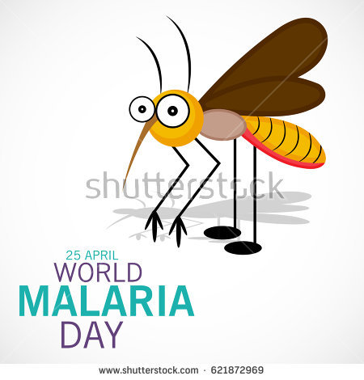

25.4.2018 - Svetový deň malárie alebo pôvodne Africký deň malárie sa každoročne pripomína od roku 2001 a je podporovaný Svetovou zdravotníckou organizáciou (WHO). Malária patrí medzi najzávažnejšie parazitárne infekcie sveta. Je spôsobená plazmódiami, parazitickými prvokmi kmeňa Apicomplexa a ich prenášačom na človeka je komár rodu Anopheles.

Výskyt malárie vo svete

Podľa World Malaria Report zverejnenej v novembri 2017 bolo v roku 2016 v 91 krajinách 216 miliónov prípadov malárie, čo predstavuje nárast o 5 miliónov prípadov oproti roku 2015. V roku 2016 dosiahol počet úmrtí na maláriu 445 000, v roku 2015 to bolo 446 000. Väčšina prípadov malárie sa vyskytuje v subsaharskej Afrike, ďalej juhovýchodnej Ázii, Latinskej Amerike (amazonská oblasť Južnej Ameriky). V roku 2016 bolo v Africkom regióne 90% prípadov malárie a 91% úmrtí na maláriu.

Výskyt malárie vo svete
Zdroj: CDC, 2018

Ako sa ľudia môžu nakaziť maláriou?
Ľudia sa nakazia maláriou po poštípaní komárom, ktorý je nakazený pôvodcom malárie (plasmódiom).

Ako môžem predchádzať malárii?
- Užívať antimalariká.
- Predchádzať poštípaniu komárom.

Antimalariká
Navštívte lekára 4-6 týždňov pred vycestovaním za účelom predpisu antimalarík. Antimalariká sú dostupné len na predpis. Niektoré antimalariká sa musia začať užívať pred vycestovaním. Získajte si lieky ešte pred cestou skôr než v cieli vašej cesty, pretože kupovať lieky v zahraničí predstavuje riziká. Mohli by byť nekvalitné, kontaminované alebo falošné a neochránia vás pred maláriou. Všetky lieky môžu mať niektoré nežiadúce účinky. Menej závažné vedľajšie účinky, ako je nevoľnosť, vracanie, občasné alebo hnačka zvyčajne nevyžadujú zastavenie užívania antimalarík.
Prevencia poštípania komárom
- Ak ste vonku, oblečte si odev vo svetlých farbách (tričko s dlhým rukávom, dlhé nohavice a klobúk).
- Na exponovanú kožu si aplikujte repelent obsahujúci DEET, IR3535 alebo icaridín; (nepoužívať pod oblečenie).
- Ak nebudete v klimatizovaných izbách, vykonajte dodatočné opatrenia, ako je napr. spanie v posteli pod sieťou proti hmyzu (moskytiérou). Moskytiér postriekaný insekticídom permetrin je najúčinnejšie opatrenie.

Príznaky, čo mám robiť, keď ich mám ?
Medzi príznaky malárie patrí horúčka, podobné chrípkovému ochoreniu, vrátane triašky, bolesti hlavy, bolesti svalov, únava, nevoľnosť, zvracanie a hnačka. Príznaky malárie sa vyskytujú po 7 až 9 dňoch po nakazení. Je dôležité, aby bola podaná liečba okamžite. Cestovateľ, ktorý ochorie s príznakmi podobnými chrípke a cestoval do rizikových oblastí v období až do 1 roka po návrate domov by mal okamžite vyhľadať odbornú lekársku starostlivosť.

Zdroje:
http://www.who.int/mediacentre/factsheets/fs094/en/
https://www.cdc.gov/malaria/travelers/about_maps.html
https://www.cdc.gov/malaria/

